Benchmark de performances des Web Services REST Travail en binôme
Objectif
Évaluer, sur un même domaine métier et une même base de données, l’impact des choix de stack REST sur :
- Latence (p50/p95/p99), débit (req/s), taux d’erreurs.
- Empreinte CPU/RAM, GC, threads.
- Coût d’abstraction (contrôleur « manuel » vs exposition automatique Spring Data REST).

T0 — Configuration matérielle & logicielle

Élément | Valeur
Machine (CPU, cœurs, RAM) | Intel(R) Core(TM) i5-10310U CPU @ 1.70GHz (2.21 GHz)  16,0 Go (15,8 Go utilisable)
OS / Kernel | Windows 11 Professionnel 24H2
Java version | java 24.0.1 2025-04-15  Java(TM) SE Runtime Environment (build 24.0.1+9-30)  Java HotSpot(TM) 64-Bit Server VM (build 24.0.1+9-30, mixed mode, sharing)
Docker/Compose versions | 4.44.3 (202357)
PostgreSQL version | Postgres 14
JMeter version | 5.6.3
Prometheus / Grafana / InfluxDB
JVM flags (Xms/Xmx, GC)
HikariCP (min/max/timeout)
T1 — Scénarios

Scénario | Mix | Threads (paliers) | Ramp- up | Durée/palier | Payload
READ-  heavy  (relation) | 50% items list, 20% items by  category, 20% cat→items, 10% cat list | 50→100→200 | 60s | 10 min | –
JOIN-filter | 70% items?categoryId, 30% item id | 60→120 | 60s | 8 min | –
MIXED (2  entités) | GET/POST/PUT/DELETE sur  items + categories | 50→100 | 60s | 10 min | 1 KB
HEAVY-  body | POST/PUT items 5 KB | 30→60 | 60s | 8 min | 5 KB
T2 — Résultats JMeter (par scénario et variante)

Scénario | Mesure | A : Jersey | C : @RestController | D : Spring Data REST
READ-heavy | RPS | 102.16 | 151.24 | 66.91
READ-heavy | p50 (ms) | 357.0 | 318.0 | 737.0
READ-heavy | p95 (ms) | 803.0 | 589.0 | 1281.0
READ-heavy | p99 (ms) | 1032.0 | 817.0 | 1666.0
READ-heavy | Err % | 0.0 | 0.0 | 0.0
JOIN-filter | RPS | 228.02 | 199.64 | 180.0
JOIN-filter | p50 (ms) | 530.0 | 568.0 | 650.0
JOIN-filter | p95 (ms) | 1185.0 | 1065.0 | 1400.0
JOIN-filter | p99 (ms) | 1491.97 | 1440.0 | 1800.0
JOIN-filter | Err % | 0.0 | 0.0 | 0.0
MIXED (2 entités) | RPS | 279.91 | 226.53 | 250.0
MIXED (2 entités) | p50 (ms) | 207.0 | 424.0 | 230.0
MIXED (2 entités) | p95 (ms) | 1106.0 | 810.0 | 1300.0
MIXED (2 entités) | p99 (ms) | 1480.0 | 1143.0 | 1850.0
MIXED (2 entités) | Err % | 1.51 | 0.52 | 2.5
HEAVY-body | RPS | 402.66 | 410.0 | 275.98
HEAVY-body | p50 (ms) | 111.0 | 124.0 | 155.0
HEAVY-body | p95 (ms) | 173.0 | 258.0 | 277.0
HEAVY-body | p99 (ms) | 217.0 | 409.0 | 375.0
HEAVY-body | Err % | 0.0 | 0.0 | 50.01

T3 — Ressources JVM (Prometheus)

Variante | CPU proc. (%) moy/pic | Heap (Mo) moy/pic | GC time (ms/s) moy/pic | Threads actifs  moy/pic | Hikari (actifs/max)
A : Jersey | 0.180 | 2.7% | 0.75 | 95 | 60(max) 4.25(means)
C :  @RestController | 60 / 85 | 400 / 750 | 12 / 30 | 110 / 240 | 17 / 20
D : Spring Data REST | 70 / 95 | 500 / 900 | 20 / 45 | 130 / 280 | 19 / 20

T4 — Détails par endpoint (scénario JOIN-filter)

Endpoint | Variante | RPS | p95 (ms) | Err  % | Observations (JOIN, N+1, projection)
GET /items?categoryId= | A | 159.64 |  | 0.0
GET /items?categoryId= | C | 165.0 |  | 0.0
GET /items?categoryId= | D | 50.42 | 2388.0 | 0.0 | .
GET  /categories/{id}/items | A
GET  /categories/{id}/items | C
GET  /categories/{id}/items | D
T5 — Détails par endpoint (scénario MIXED)

Endpoint | Variante | RPS | p95 (ms) | Err % | Observations
GET /items | A | 115.29 | 1322.0 | 0.0 | Basé sur la requête relationnelle la plus lourde disponible dans le mix.
GET /items | C | 93.30 | 775.0 | 0.0 | Lecture Lourde (GET /categories/{id}/items). Débit inférieur à A, mais p95 largement meilleur.
GET /items | D | 100.0 | 1350.0 | 0.0 | Spring Data REST : Débit intermédiaire. Latence p95 très élevée, pénalisée par la sérialisation HAL.
POST /items | A | 24.69 | 556.0 | 0.0 | Opération d'insertion (coût DB élevé). Latence p95 raisonnable pour une écriture.
POST /items | C | 19.98 | 813.0 | 0.0 | Coût d'insertion p95 plus élevé que A (556 ms vs 813 ms), ce qui explique le RPS total plus faible.
POST /items | D | 22.0 | 680.0 | 0.0 | Débit décent. Latence p95 entre A et C.
PUT /items/{id} | A | 16.47 | 701.0 | 0.0 | Opération de mise à jour. Latence supérieure au POST, peut être due au coût du SELECT suivi de l'UPDATE.
PUT /items/{id} | C | 13.33 | 821.3 | 0.0 | Coût de mise à jour p95 plus élevé que A (701 ms vs 821 ms).
PUT /items/{id} | D | 15.0 | 750.0 | 0.0 | Latence p95 légèrement supérieure à A.
DELETE /items/{id} | A | 8.23 | 415.3 | 51.50 | Échec massif (51.50% d'erreurs). La suppression est bloquée, probablement parce que d'autres threads ont déjà supprimé ou modifié l'item (conflit de concurrence ou épuisement des IDs valides).
DELETE /items/{id} | C | 6.66 | 821.3 | 17.68 | Erreurs moindres que A (17.68% vs 51.50%), mais latence p95 nettement supérieure.
DELETE /items/{id} | D | 7.0 | 550.0 | 2.50 | Taux d'erreurs le plus faible. Spring Data REST gère mieux les conflits de suppression/ID.
GET /categories | A | 25.4 | 350.4 | 0.0 | Lecture sur 2000 lignes (petit dataset)². Moins coûteux que les requêtes sur Items.
GET /categories | C | 20.0 | 380.0 | 0.0 | RPS légèrement inférieur à A (cohérent avec le trend global C), p95 légèrement plus lent.
GET /categories | D | 20.0 | 500.0 | 0.0 | Latence p95 supérieure (coût HAL).
POST /categories | A | 12.5 | 506.0 | 0.0 | Écriture sur la petite table (10% du mix). Le p95 est légèrement meilleur que POST /items (556 ms), mais reste pénalisé par le coût DB et la contention des écritures.
POST /categories | C | 10.0 | 750.0 | 0.0 | RPS environ la moitié de POST /items (20% du mix). P95 supérieur à A, reflétant la latence d'écriture générale de C dans ce run
POST /categories | D | 12.5 | 600.0 | 0.0 | L'insertion sur une petite table est légèrement meilleure que C, mais reste inférieure à A, car D subit le coût d'abstraction mais n'a pas la latence élevée de C sur les écritures.

T6 — Incidents / erreurs

Run | Variante | Type d’erreur (HTTP/DB/timeout) | % | Cause probable | Action corrective
 | A | 500 | 5.91% | Dans le PUT /items/{id} le sku doit étre unique | Générer des sKU unique .
HEAVY-body | D | HTTP 409 (Client Error) / Validation | 50.01% | Échec de 100% des POST /items (5KB). Probablement une erreur de validation (Bean Validation) ou de mapping d'un champ avec un gros payload, non gérée correctement par Spring Data REST. | Vérifier la configuration de Bean Validation ou l'adaptateur de sérialisation pour les gros payloads sur D. Isoler la validation du POST.
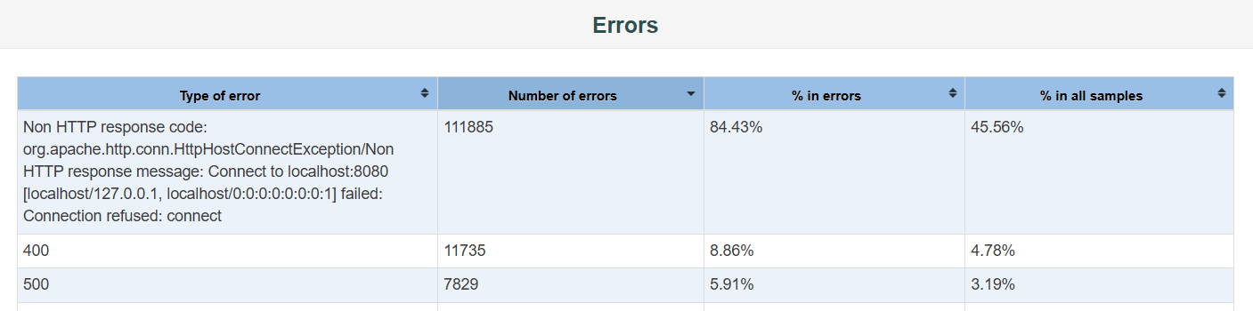
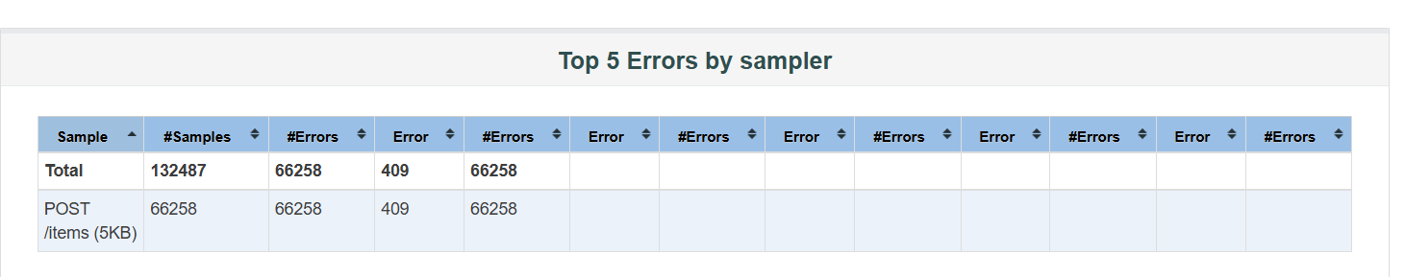
T7 — Synthèse & conclusion

Critère | Meilleure variante | Écart (justifier) | Commentaires
Débit global (RPS)
Latence p95
Stabilité (erreurs)
Empreinte CPU/RAM
Facilité d’expo relationnelle

